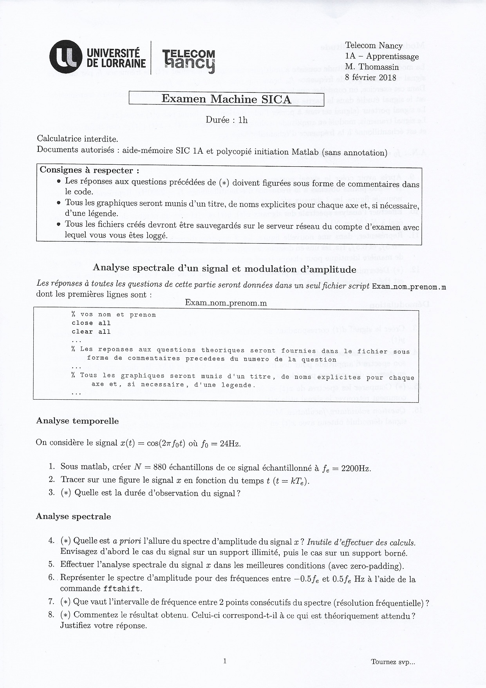

**UNIVERSITÉ | TELECOM DE LORRAINE hancy**

Telecom Nancy 1A - Apprentissage M. Thomassin 8 février 2018

L

Examen Machine SICA

7

Durée : 1h

Calculatrice interdite. Documents autorisés : aide-mémoire SIC 1A et polycopié initiation Matlab (sans annotation)

**Consignes à respecter :**

• Les réponses aux questions précédées de (*) doivent figurées sous forme de commentaires dans

le code. . Tous les graphiques seront munis d'un titre, de noms explicites pour chaque axe et, si nécessaire,

d'une légende. • Tous les fichiers créés devront être sauvegardés sur le serveur réseau du compte d'examen avec

lequel vous vous êtes loggé.

*Analyse spectrale d'un signal et modulation d'amplitude Les réponses à toutes les questions de cette partie seront données dans un seul fichier script Exam nom-prenom.m dont les premières lignes sont :*

Exam nom-prenom.m % vos nom et prenom close all clear all

% Les reponses aux questions theoriques seront fournies dans le fichier sous

forme de commentaires precedees du numero de la question

% Tous les graphiques seront munis d'un titre, de noms explicites pour chaque

axe et, si necessaire, d'une legende.

Analyse temporelle

On considère le signal x(t) = cos(27 fot) où fo = 24Hz.

1. Sous matlab, créer N = 880 échantillons de ce signal échantillonné à fe = 2200Hz. 2. Tracer sur une figure le signal x en fonction du temps t (t = kТe). 3. (*) Quelle est la durée d'observation du signal ?

**Analyse spectrale**

4. (*) Quelle est a priori l'allure du spectre d'amplitude du signal x? Inutile d'effectuer des calculs.

Envisagez d'abord le cas du signal sur un support illimité, puis le cas sur un support borné. 5. Effectuer l'analyse spectrale du signal x dans les meilleures conditions (avec zero-padding). 6. Représenter le spectre d'amplitude pour des fréquences entre -0.5fe et 0.5fe Hz à l'aide de la

commande fftshift. 7. (*) Que vaut l'intervalle de fréquence entre 2 points consécutifs du spectre (résolution fréquentielle)? 8. (*) Commentez le résultat obtenu. Celui-ci correspond-t-il à ce qui est théoriquement attendu ?

Justifiez votre réponse.

Tournez svp...